对某些特殊一元四次方程求根公式的推导

作者：马禾旺

对于一般的一元四次方程，有复杂的费拉里公式。这里我将讨论某些满足一定系数关系的方程的求解方法。
对于某个四次方程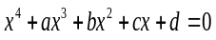（最高次项系数化为“1”）
其未必能化成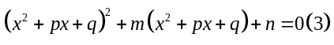的形式，现假设某些能够化为该形式，则有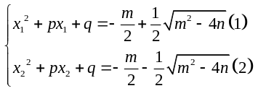
对于（1），设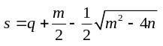，则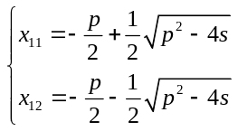
对于（2），设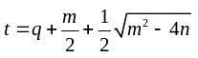，则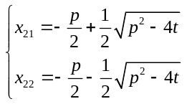
方程（3）可化为：
其与原方程是同一个方程，所以系数应该满足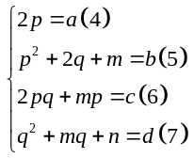
通过代入消去p，q得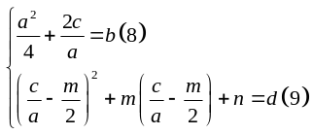
其中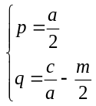
由（8）得：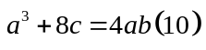这里暂时得到了一个关于原系数的关系，说明只有满足这个关系才能使假设成立，
由（9）整理得：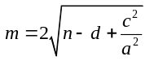代入q，得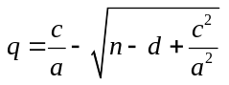

（其中n仍未知，但无妨，后面代入过程可消去）
将m，q代入s，t得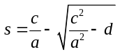，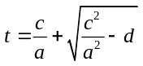
将s，p代入 得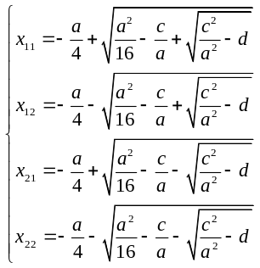
综上，若一元四次方程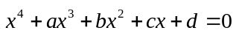满足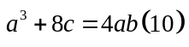
则其四个解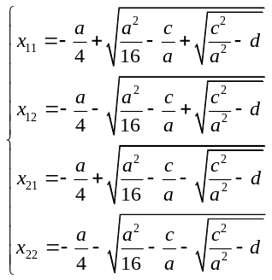

例：解方程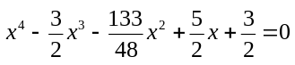
检验，满足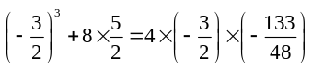
代入公式得：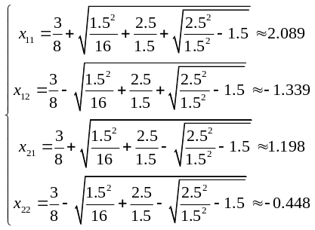
所求均是原方程的根。

这种解决特定系数的四次方程解的方法很简单，当然本例中四个解都是实数，如果是复数也无妨。现在来观察和公式本身，发现公式中没有系数b，但实际上

